第２節 羽合町の気候
気象は、自然環境の重要な要素であり、人間生活に直接な影響を与える。
水下観測所 羽合町における気象観測のデータには、鳥取気象台の管轄のもとに設置されていた水下観測所のものがある。
観測位置は図１１Ａ・Ｂのとおりであるが現在は残っていない。
観測期間は、昭和４５年から昭和５３年の９年間で、観測者は河口静枝であった。なお現在観測されている羽合消防署の観測値もあるので、これを総括しながら気象の特徴を述べることにする。
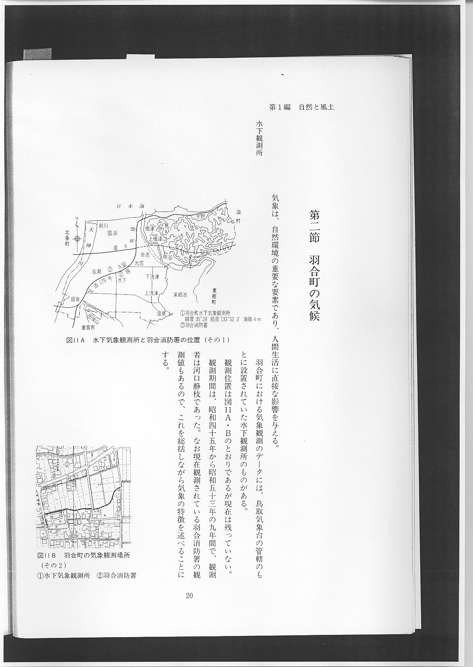
１ 気 温
表２の月平均最高気温表によると、気温の高い年は、昭和５３年７月の３１.６度で、全年の気温は１９.１度で、年間を通して気温の高い年である。表３の月平均最低気温表では、気温の低い年は、昭和５２年１月のマイナス１.３度で、２月は更に寒くマイナス１.８度である。３月から一段と気温は上がり全年の気温は１０.８度の平年並みである。羽合の気温観測の記録から見ると、昭和５３年は気温の高い年であった。
